**TP1**

**Analyse spectrale d’un signal**

**Nom prénom :** khalid bouhssine

**Professor** : Alae AMMOUR

1 -Tracer le signal x(t) dans le domaine temporelle.

**te** est un variable qui contient toute les instants dans le domaine temporelle

**fe** est un variable qui représente la valeur de la fréquence

**N** est le nombre d’échantillonnage

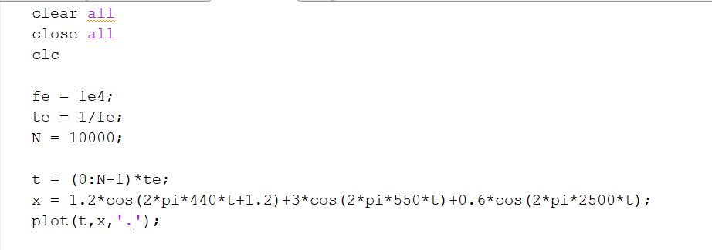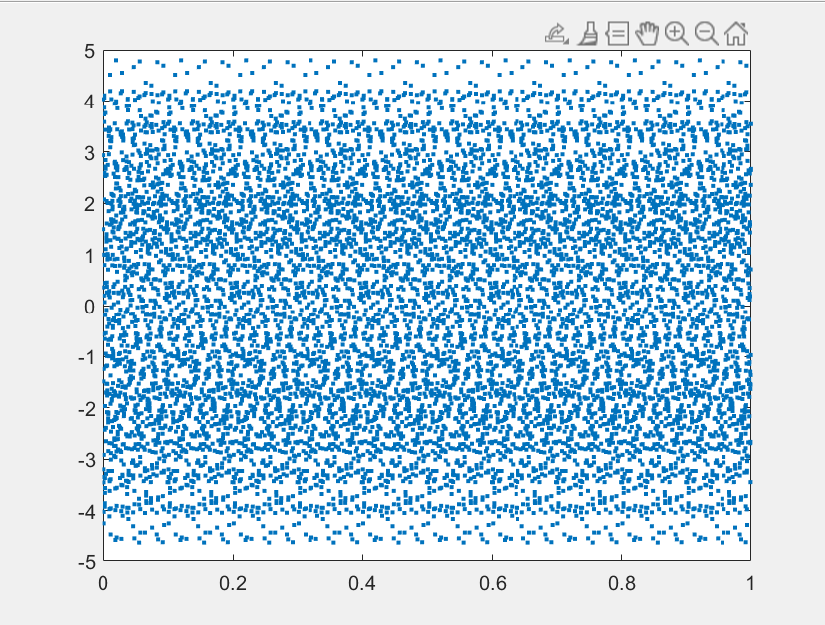

2 -Tracer le signal x(t) dans le domaine fréquentiel.

Pour tracer le signal dans le domaine fréquentiel on utilise la transformation de fourier décrite .

f c’est l’intervalle de variation de fréquence dans le domaine fréquentiel

DF=fe/N

fft() c’est la fonction qui transformer le signal de domaine temporelle a fréquentiel

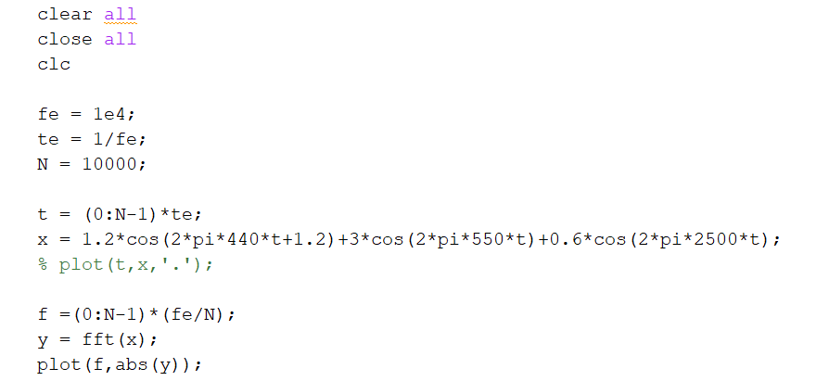

* Dans la figure suivant on a une répétition para port a fe/2

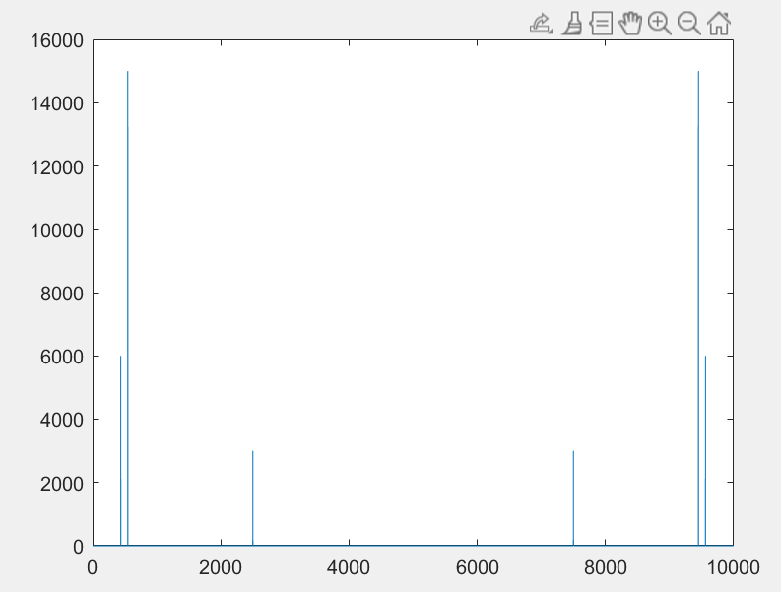

3 –utilisation de la fonction fftshift

fshift c’est l’intervalle utiliser par la fonction fftshift()

fftshift() c’est la fonction qui transformer le signal de domaine temporelle a fréquentiel au centre de repaire

2*abs(y)/N on a multiplié par 2 et diviser sur N pour trouver des valeurs vraie ou réelle

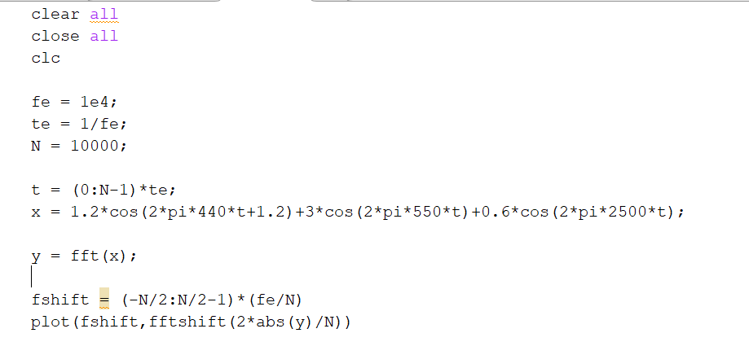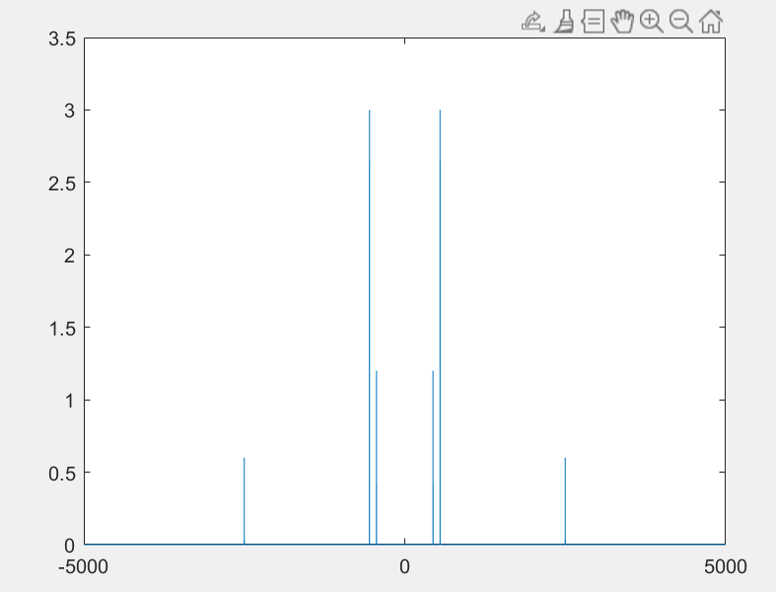

4 –Créer un nouveau signal xnoise est afficher le

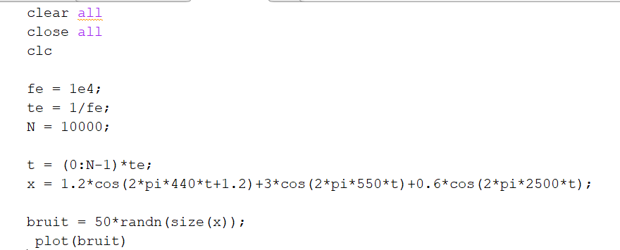

Randn() est une fonction pour générer une vecteur d’une manière aléatoire

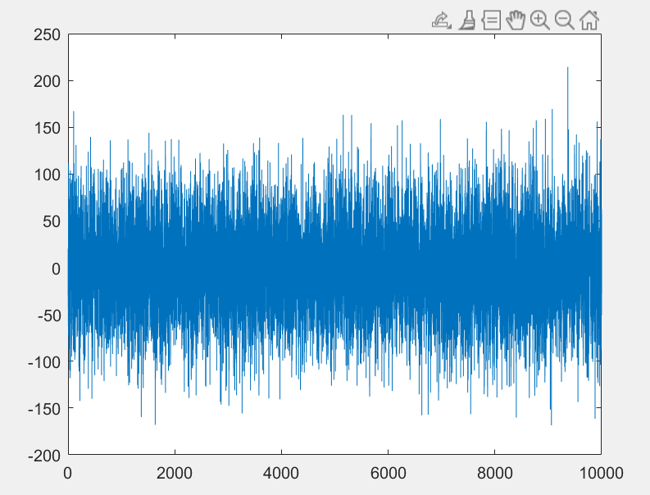

5 et 6 –sound of noise

Sound c’est une fonction qui nous permettons d’écôter le signal

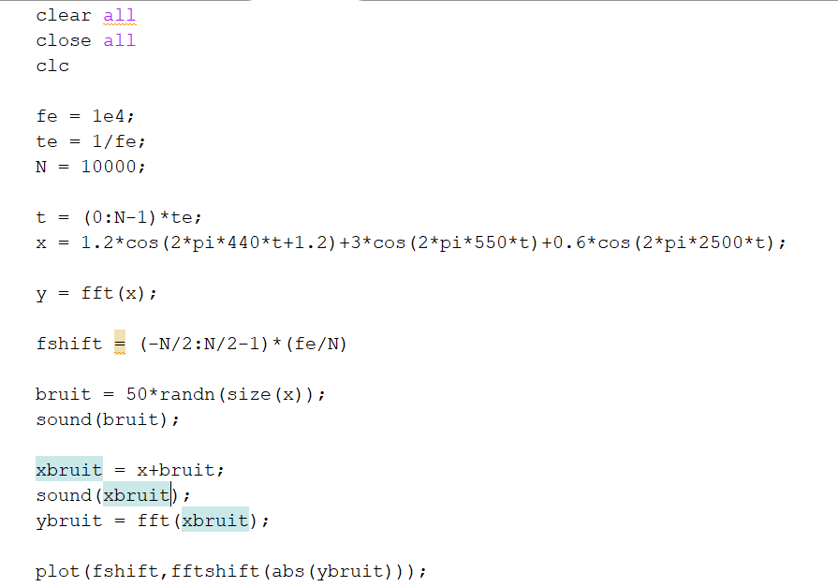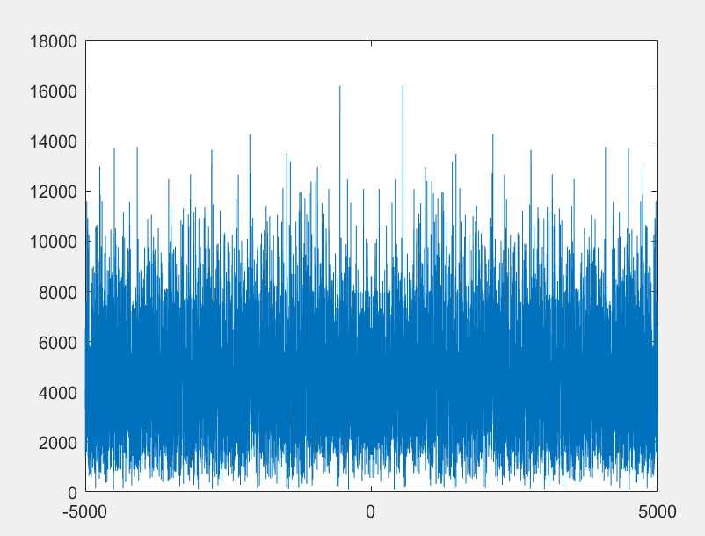

7 –Augmenter l’intensité de bruit

Pour augmenter le bruit on multipler la fonction **randn()** par un nombre plus grand

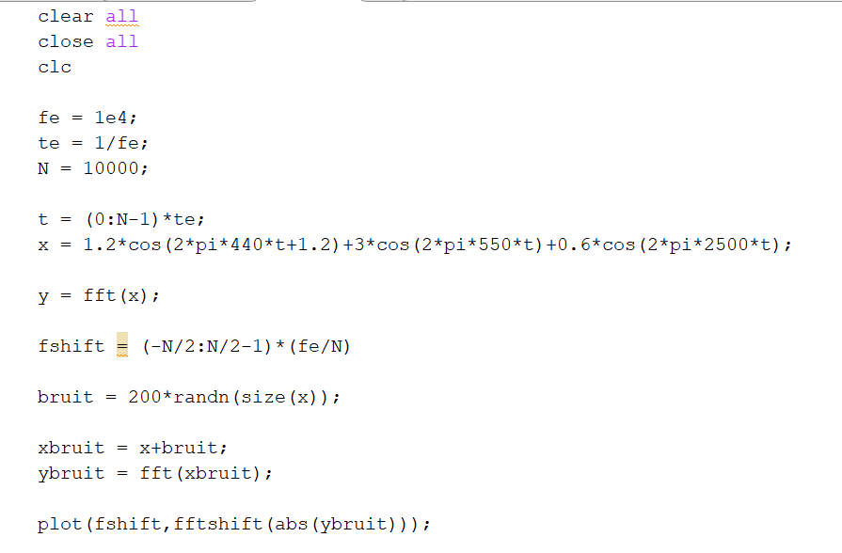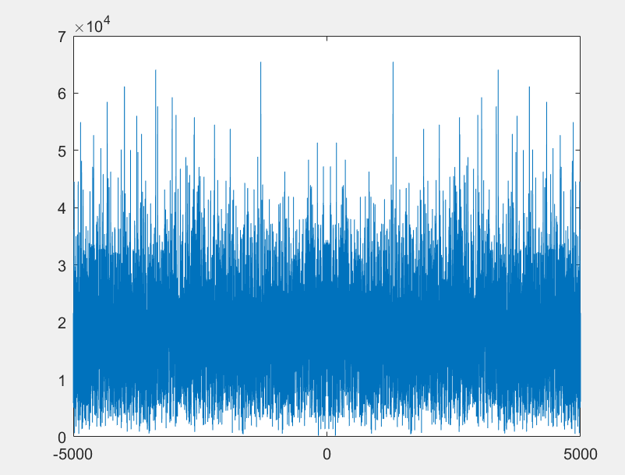

Analyse fréquentielle du chant du rorqual bleu

1 et 2 )-

Audioread() est une fonction qui lire l’audio et le stock dans fe

chant est l’intervalle de l’audio

sound() est une fonction qui nous permettons d’écôter le signal

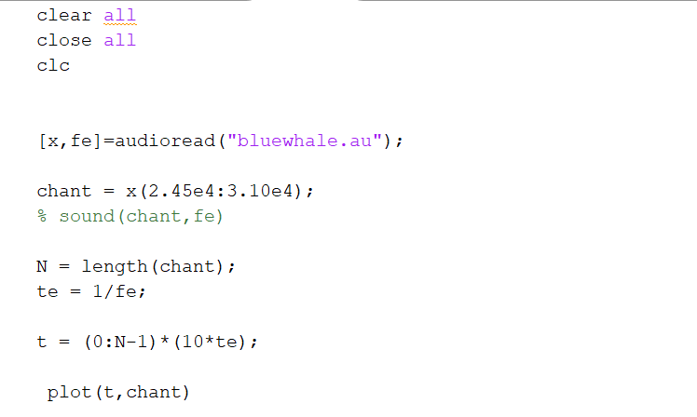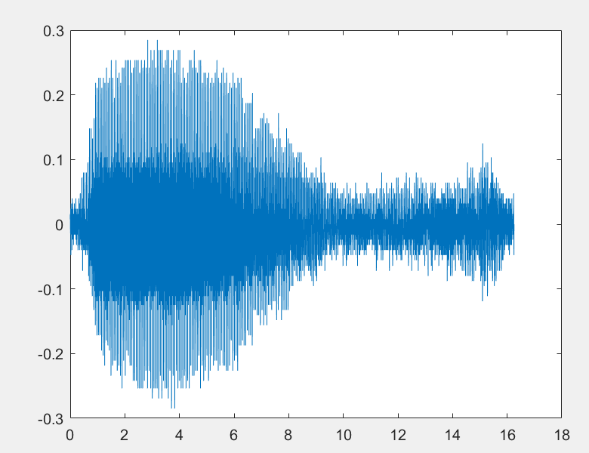

3 et 4 )-

On a fait la puissance de deux pour éliminer les fréquences qui ont des petite amplitude

On a divisé par 10 pour compresser le signal

